МИНОБРНАУКИ РОССИИ
Санкт-Петербургский государственный
электротехнический университет
«ЛЭТИ» им. В.И. Ульянова (Ленина)
Кафедра МО ЭВМ

отчет
по лабораторной работе №1
по дисциплине «Построение и анализ алгоритмов»
Тема: «Поиск с возвратом»

Студент гр. 6381 |  | Поляков Н. С.
Преподаватель |  | Филатов А. Ю.

Санкт-Петербург
2018
Цель работы.
Целью данной лабораторной работы является изучение алгоритма поиска с возвратом (backtracking) на основе задачи минимального квадрирования квадрата размера NxN.
Условия задания.
У Вовы много квадратных обрезков доски. Их стороны (размер) изменяются от 1 до N−1, и у него есть неограниченное число обрезков любого размера. Но ему очень хочется получить большую столешницу - квадрат размера N. Он может получить ее, собрав из уже имеющихся обрезков (квадратов).
Например, столешница размера 7×7 может быть построена из 9 обрезков.

Рис. 1. Пример квадрирования квадрата со стороной 7.

Внутри столешницы не должно быть пустот, обрезки не должны выходить за пределы столешницы и не должны перекрываться. Кроме того, Вова хочет использовать минимально возможное число обрезков.

Входные данные:
Размер столешницы - одно целое число N (2≤N≤20).
Выходные данные:
Одно число K, задающее минимальное количество обрезков (квадратов), из которых можно построить столешницу (квадрат) заданного размера N. Далее должны идти K строк, каждая из которых должна содержать три целых числа x,y и w, задающие координаты левого верхнего угла (1≤x,y≤N) и длину стороны соответствующего обрезка (квадрата).
﻿Пример входных данных
7
Соответствующие выходные данные
9
1 1 2
1 3 2
3 1 1
4 1 1
3 2 2
5 1 3
4 4 4
1 5 3
3 4 1
Описание структур данных.
Класс | Имя | Назначение
point | int x | Абсцисса
point | int y | Ордината
point | int getx() | Возвращает координату x
point | int gety() | Возвращает координату y
point | void set(int,int) | Устанавливает координаты точки
square | point ld | Координаты левого нижнего угла
square | int sidelen | Длина стороны квадрата
square | point getld() | Возвращает координаты левого нижнего угла
square | int getside() | Возвращает длину стороны квадрата
square | void setld(point,int) | Устанавливает все поля класса
table | int sidelen | Длина стороны столешницы
table | bool **array | Матрица занятости столешницы
table | int num | Текущее количество квадратов
table | square *current | Текущий список квадратов
table | int maxnum | Минимальное найденное количество квадратов
table | square *squares | Минимальная найденная расстановка квадратов
table | bool get(int,int) | Возвращает состояние точки столешницы
table | void set(int,int,bool) | Устанавливает состояние точки столешницы
table | bool full() | Проверяет заполненность столешницы
table | point findfirstfree() | Возвращает координаты первой свободной точки
table | bool addsquare(point,int) | Добавляет квадрат к текущему списку
table | void delsuqare(square) | Удаляет последний квадрат в списке
table | void nextsquare() | Рекурсивная функция поиска минимального количества квадратов, необходимых для заполнения столешницы
table | void zerotable() | Обнуление всех точек столешницы
table | void findmin() | Находит минимальную расстановку
table | void print() | Вывод результата
table | void setmax() | Установка стартовой минимальной расстановки

Описание алгоритма.
Для решения поставленной задачи были разработаны 3 класса: table, square, point. Программа считывает из стандартного потока целое число от 2 до 40 включительно. Если считанное число делится на 2, 3 или 5, то уже квадрированные столешницы 2х2, 3х3 и 5х5 масштабируются до нужного размера (проверено экспериментально) и выводится результат. Если нет, то вызывается функция, реализующая алгоритм бэктрекинга для поиска наименьшего количества квадратов, которыми можно заполнить столешницу. Изначально задается квадрирование столешницы на N+3 квадрата и далее в алгоритме уже не рассматриваются случаи, когда квадратов больше, чем N+2. Также, для оптимизации алгоритма, перед его запуском на столешницу ставятся 4 квадрата размерами (N+1)/2, (N-1)/2, (N-1)/2, 1 и координатами (0;0), ((N+1)/2;0), (0;(N+1)/2)) и ((N+1)/2-1; (N+1)/2) соответственно (проверено экспериментально). Алгоритм реализован по средствам использования рекурсивной функции, при каждом вызове которой, происходит перебор всех возможных размеров квадратов с последующим рекурсивным вызовом себя.
Тестирование.
Ввод | Вывод | Рисунок
4 | 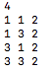 | 
11 | 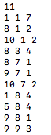 | 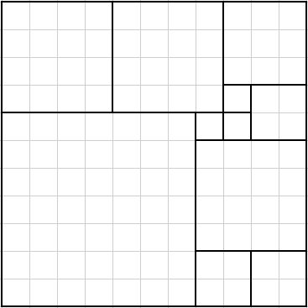

Вывод.
В ходе выполнения данной лабораторной работы был изучен алгоритм поиска с возвратом (backtracking) и с его помощью была решена задача минимального квадрирования квадрата размера NxN.

